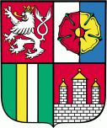
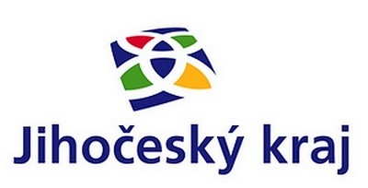

„Tento projekt je realizován s finanční účastí Jihočeského kraje“

NÁZEV PROGRAMU: Jihočeské krajské programy podpory práce s dětmi a mládeže

PODPROGRAM PODPORY: Podpora pravidelné zájmové činnosti a zájmového vzdělávání

NÁZEV PROGRAMU: Mládež a lidové tradice

Stručný popis projektu:
Projekt je zaměřen na seznámení žáků školy s lidovými zvyky a tradicemi a chce vytvořit podmínky pro motivaci žáků, aby si tyto zvyky a tradice osvojili a šířili je. Naši žáci s ohledem na jejich profese budou žít a pracovat převážně na vesnicích a v menších městech. Škola se snaží je připravit, aby se zapojili do veřejného a spolkového života v místě bydliště. Lidové zvyky a tradice mohou nejen přispět k obohacení osobního života našich žáků a absolventů, ale zpestří i život obcí a zlepší vztahy mezi občany. Osvojování si lidových zvyků a tradic výrazně kladně působí i na utváření charakterových vlastností žáků, zlepšování jejich dovedností a proto je smysluplnou volnočasovou aktivitou s velmi kladným společenským přínosem.

Termín realizace projektu: 1/2010 – 12/2010

